INFORME DE LA COMISION DE HACIENDA RECAÍDO EN EL PROYECTO DE LEY QUE EXTIENDE LA COBERTURA DEL MECANISMO DE ESTABILIZACIÓN DE PRECIOS DE LOS COMBUSTIBLES, CREADO POR LA LEY N° 20.765.
______________________________________________________________________

Boletín N° 14.851-05

HONORABLE CÁMARA

La Comisión de Hacienda pasa a informar, en primer trámite constitucional y primero reglamentario, el proyecto de ley individualizado en el epígrafe, originado en Mensaje de S.E. el Presidente de la República, don Gabriel Boric Font.

Asistió a presentar la iniciativa en representación del Ejecutivo, el Ministro de Hacienda, señor Mario Marcel Cullell acompañado de la Subsecretaria de Hacienda, señora Claudia Sanhueza Riveros.

I.-CONSTANCIAS REGLAMENTARIAS

1.- Idea matriz o fundamental del proyecto:
Apunta a optimizar el Mecanismo de Estabilización de Precios de los Combustibles, de la ley N° 20.765, de modo de mantener en el tiempo su capacidad de contener las fluctuaciones de precios de los combustibles, para, por una parte, contribuir a suavizar la anómala alza de precios, en línea con las recomendaciones de organismos multilaterales, y, por la otra, mantener una trayectoria que enfrente los movimientos de los precios de los combustibles, todo ello, en beneficio, directa o indirectamente, de las familias chilenas.
2.- Aprobación en general del proyecto
Fue aprobado por la unanimidad de los trece diputados presentes señores(as) Barrera, Bianchi, Cifuentes, Giordano (en reemplazo del diputado Brito), Mellado, Ñanco (en reemplazo de la diputada Mix), Naranjo, Ramírez, Romero, Sauerbaum, Sepúlveda, Von Mühlenbrock y Yeomans.

3- Normas que deben aprobarse con quórum especial:
No hay

4-Disposiciones o indicaciones rechazadas:
No hubo

5- Indicaciones declaradas inadmisibles:
Del diputado señor Calisto:
Para agregar un artículo segundo en el proyecto de ley, con el siguiente texto:
“Artículo 2
Para incorporar un inciso final en el artículo 4° de la ley N° 20.765 que Crea Mecanismo de Estabilización de Precios de los Combustibles, con el siguiente texto:
En cuanto al guarismo señalado en el inciso anterior, el límite superior de la operación del mecanismo de estabilización contenido en este artículo será siempre el doble para las zonas extremas reconocidas en la ley N° 20.655.”.

6.- Diputado Informante: El señor Boris Barrera Moreno.

II.-CONTENIDO DEL PROYECTO
El proyecto de ley consta de un artículo único que modifica el artículo 4° de la ley N° 20.765 con el fin de incrementar el límite máximo para la operación del mecanismo de convergencia allí definido.
Para conseguirlo, el proyecto propone como medida única la intervención del referido mecanismo de estabilización, duplicando el límite superior de su operación, desde los actuales US$750 millones a US$1.500 millones.

III.- INCIDENCIA EN MATERIA FINANCIERA O PRESUPUESTARIA DEL ESTADO

El informe financiero N°047 de 18 de marzo del año en curso, elaborado por la Dirección de Presupuestos del Ministerio de Hacienda y que acompaña al Mensaje a su ingreso, indica lo siguiente en relación al efecto del proyecto en el presupuesto fiscal:

1.-Creación del MEPCO
El Mecanismo de Estabilización del Precio de los Combustibles (MEPCO) fue creado en 2014 por la ley N°20.765 con la finalidad de establecer un mecanismo de estabilización de los precios de los combustibles. Su objetivo es disminuir la volatilidad que estos naturalmente presentan por la dependencia de precios que se determinan en mercados internacionales (precio del petróleo, de los refinados, costos de importación y tipo de cambio).

2.-Componente variable, positivo o negativo
Específicamente, MEPCO establece la determinación de un componente variable del Impuesto Específico en dos etapas, una de las cuales implica la comparación entre precio de paridad y una banda de precios de referencia, todos definidos en moneda nacional; la otra etapa corresponde a la comparación entre el precio proyectado por el Ministerio de Hacienda para la semana siguiente y el precio efectivo de la semana en curso publicado por ENAP. Si en vista de estas dos etapas se proyecta una caída abrupta del precio, el componente variable será positivo (impuesto); en el caso contrario, con una subida abrupta del precio, el componente será negativo (subsidio).

3.-Evaluación semanal del recaudo fiscal a través de este mecanismo
MEPCO evalúa semana a semana el acumulado de mayor (menor) recaudo fiscal producido por este mecanismo, que se expresa como la diferencia acumulada entre la recaudación que hubiese correspondido a la aplicación del componente base del impuesto específico y la que efectivamente se ha producido considerando ambos componentes.
Este valor se interpreta como la magnitud acumulada del subsidio neto entregado por el MEPCO desde su creación. La ley vigente contempla que, en caso de que la menor recaudación acumulada supere los US $750 millones, el componente variable debe converger a cero en un periodo de doce semanas.

4.- Modificación propuesta al umbral vigente máximo de subsidio del MEPCO
El proyecto de ley introduce una modificación al umbral vigente máximo de subsidio del MEPCO hasta la fecha, pasando de US$750 millones a US$1.500 millones. Cómo parte de los esfuerzos coordinados para la contención del fenómeno inflacionario experimentado por nuestro país en los últimos meses se hace imperativo actualizar los mecanismos de estabilización que permitan suavizar esta anómala alza de precios, en línea con las recomendaciones de organizamos multilaterales. Así, esta actualización permitirá al mecanismo mantener una trayectoria que enfrente los movimientos de los precios de los combustibles.

EFECTO DEL PROYECTO DE LEY SOBRE EL PRESUPUESTO FISCAL: MENORES INGRESOS POR CONCEPTO DE IMPUESTOS.
La modificación al MEPCO permitirá evitar un ajuste brusco a corto plazo del precio de los combustibles, implicando un potencial efecto fiscal acumulado, que alcanzaría como máximo los US$750 millones adicionales en el largo plazo. Este efecto fiscal corresponde a menores ingresos por concepto de Impuesto Específico a los Combustibles, con respecto a un escenario en que el umbral se mantiene en su valor vigente. Con todo, se espera que el impacto de esta modificación sea neutro para las finanzas públicas a largo plazo.

IV-SÍNTESIS DE LA DISCUSIÓN EN LA COMISIÓN Y ACUERDOS ADOPTADOS
Previo a la votación, la Comisión recibió al Ministro de Hacienda don Mario Marcel Cullell.
Comenzó señalando que la ley N° 20.765 de 2014 creó un nuevo Mecanismo de Estabilización de Precios de los Combustibles (MEPCO) que opera sobre la base de incrementos o rebajas al Impuesto Específico a los Combustibles, con el objetivo de lograr un efecto estabilizador en los precios internos de los combustibles, permitiendo así contener las fluctuaciones de precios que enfrentan las familias chilenas.
Este mecanismo opera a través de incrementos y rebajas a los impuestos específicos a los combustibles establecidos en la ley Nº 18.502, los que se modifican sumando al componente base establecido en esa ley un componente variable -que puede ser positivo o negativo- determinado para cada uno ellos. El mecanismo se aplica solamente a cuatro combustibles: gasolina automotriz, petróleo diésel, gas licuado de petróleo de uso vehicular y gas natural comprimido de uso vehicular.
Debido al aumento del precio del petróleo y sus derivados durante el año 2021, el gasto fiscal acumulado producto del funcionamiento del Mecanismo hubiese alcanzado el tope legal vigente a esa fecha en febrero de 2022,lo que habría gatillado el fin del sistema. Para evitar esto es que la Ley N° 21.420 de 2022, que Reduce o Elimina Exenciones Tributarias que Indica, en su artículo 7,incrementó el límite definido en el artículo 4° de la Ley N° 20.765 para la operación del Mecanismo de US $500 millones a US $750 millones.
Sin embargo, el ajuste antedicho se ha vuelto insuficiente ante las nuevas fluctuaciones de los combustibles en el mercado internacional. Producto de la invasión de Rusia a Ucrania, desde principios de este año el precio del petróleo se ha incrementado más del 30%, con alta volatilidad, llegando algunos días a aumentos de más del 60% de los valores observados a principios de año. Por tal razón, desde el inicio del periodo de funcionamiento del Mecanismo hasta febrero de 2022, el menor recaudo del MEPCO acumula un monto de US $610 millones.
De acuerdo con las estimaciones internas, el techo de US $750 millones que contempla actualmente la ley se podría superar a fines de marzo o principios de abril de este año, por lo cual el precio de los combustibles debería converger, en un plazo menor a 12 semanas, al nivel que tendría si no estuviera operando el MEPCO. Para las gasolinas de 93 y 97 octanos esto equivale a un incremento de al menos $250 por litro.
Con ese fin, el presente proyecto propone una modificación al techo máximo del subsidio actualmente vigente, pasando de US$ 750 millones a US$ 1500 millones.
Expresó que la reapertura de la economía global, en medio de la pandemia, impulsó fuertemente el precio del petróleo desde fines de 2020. Sumado a esto, en lo reciente, la invasión de Rusia a Ucrania ha generado una desestabilización del mercado energético mundial.

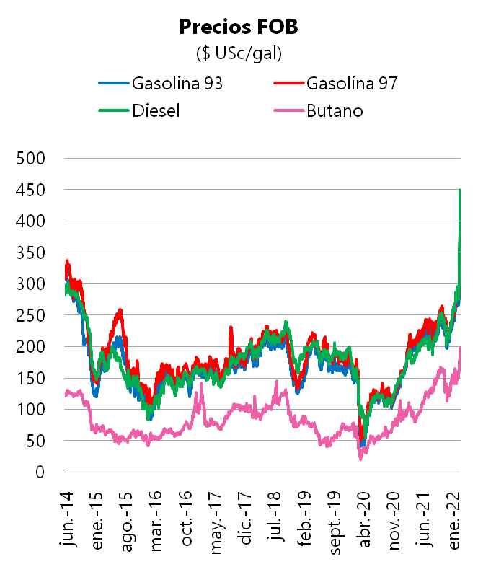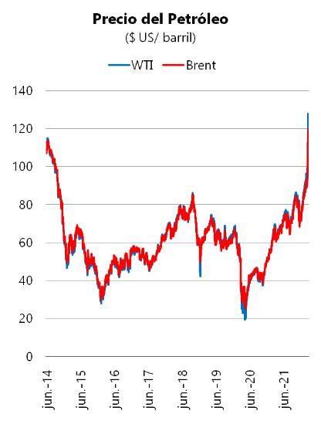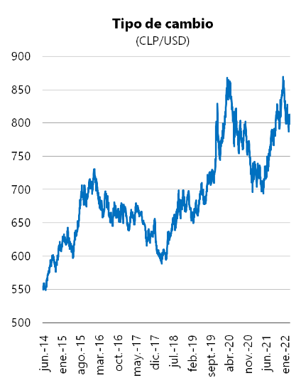

Para amortiguar estas alzas históricas y evitar incrementos superiores a $6,7/lt por semana, el MEPCO ha entregado un subsidio nunca antes visto, presionando fuertemente la recaudación fiscal por concepto de impuesto a los combustibles.

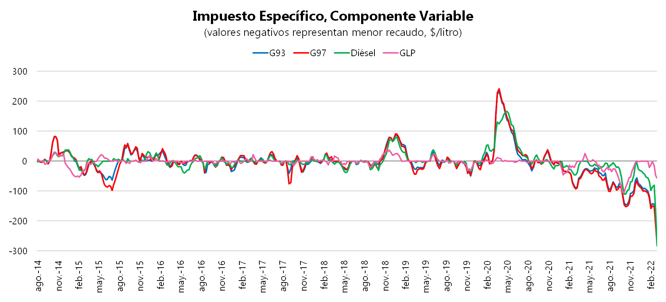

La menor recaudación fiscal correspondiente al Impuesto Específico a los Combustibles desde el inicio del sistema superó los US$600 millones.

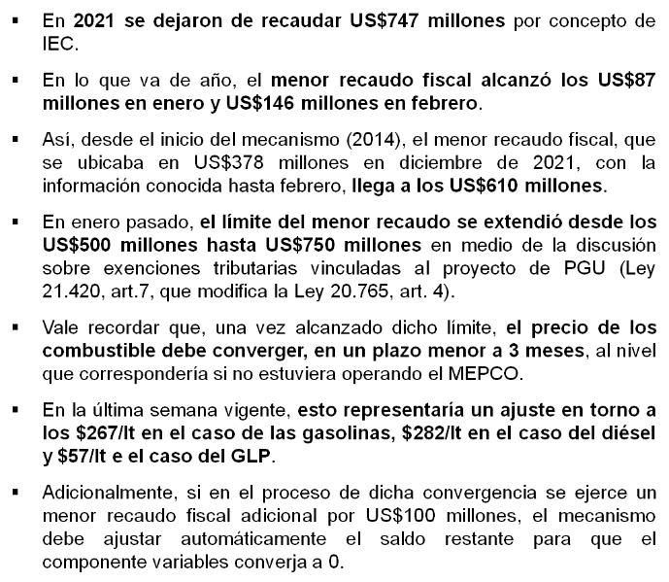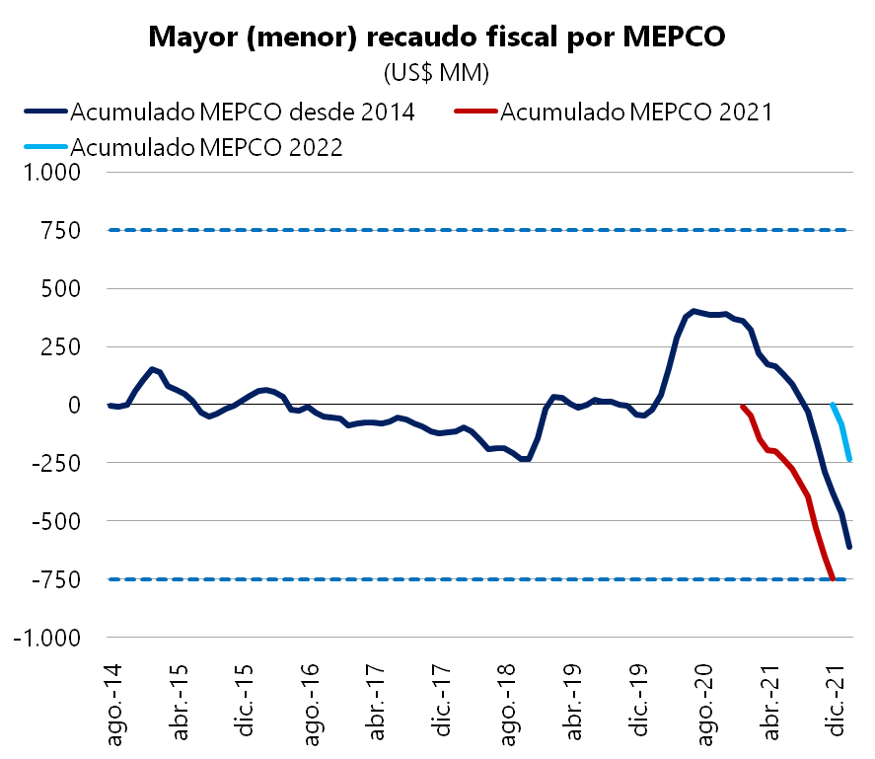
La reapertura y los cambios de conducta vinculados a la pandemia, han llevado a un fuerte aumento en la demanda por combustibles. Esto, en un contexto de una fuerte reacción del petróleo tras la invasión a Ucrania presiona la adopción de nuevas medidas.

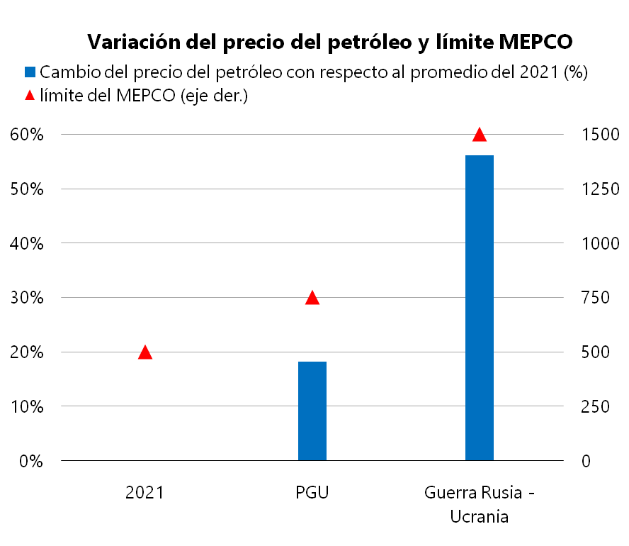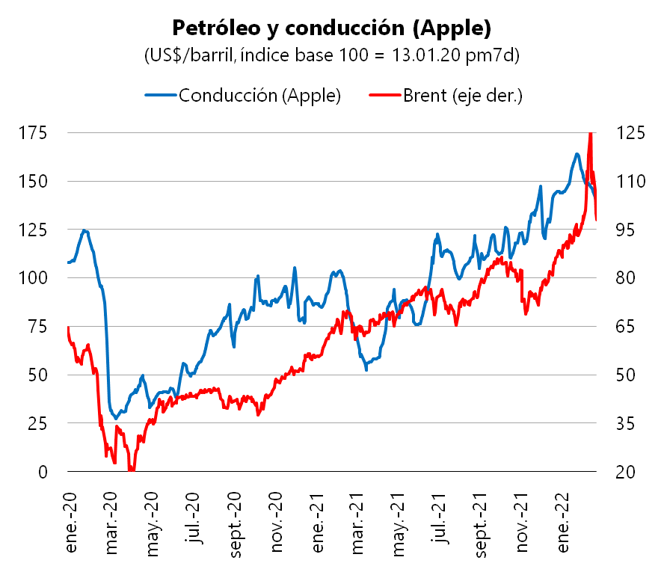
Para que el MEPCO siga cumpliendo su rol estabilizador, en medio de un alza sin precedentes, es necesario ampliar su límite hasta US$1.500 millones.

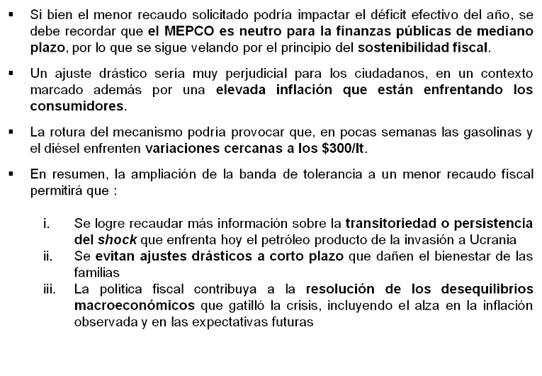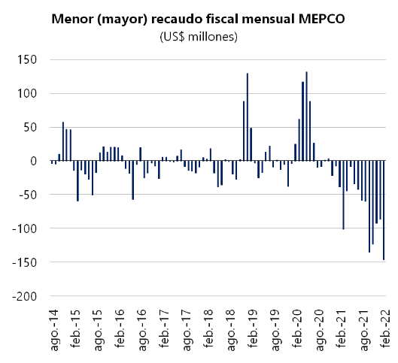

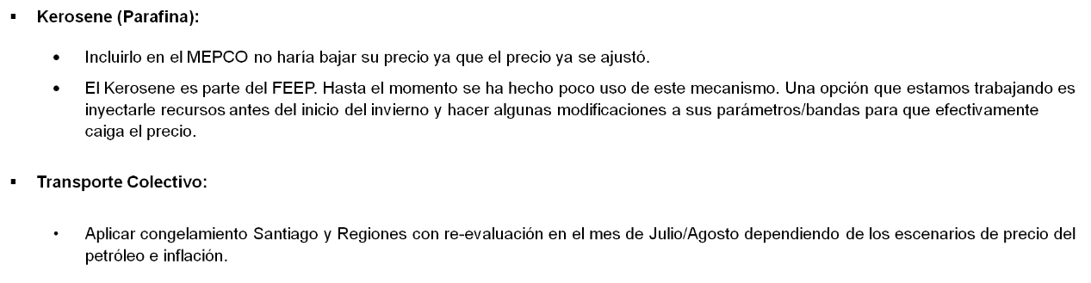

A su término, los integrantes de la Comisión hicieron ver al Ministro algunas aprensiones respecto de la iniciativa.
El diputado Sauerbaum consultó si esta ampliación en el fondo tiene un cálculo estimativo sobre cuánto podría durar, dado el actual escenario de incertidumbre. Por otra parte, consideró que en el caso del gas licuado, al igual que en el de la parafina, se debe buscar una solución para evitar o al menos contener el alza en sus precios.
El diputado Cifuentes preguntó si se recurriría a un sistema de fijación de precios para evitar el alza del gas licuado y parafina. Preguntó cómo se llegó al monto de US$1500 millones para fijar el nuevo techo.
La diputada Cid consultó cuántos recursos se inyectarían al Fondo de Estabilización del Petróleo, de estimarse necesaria su modificación, y si esta afectaría también al gas licuado.
El diputado Mellado solicitó que se presente una propuesta sobre cómo de ahora en adelante se manejará la asignación de subsidios en particular y la administración financiera en general, en especial atendiendo a que el actual presupuesto público fue proyectado teniendo en cuenta un precio del petróleo internacional muy inferior al que actualmente tiene.
El diputado Romero expresó que urge una discusión de fondo. Cierto es que es necesario legislar en esta materia para evitar un alza inminente, pero igual de importante es definir una medida de más largo plazo, que no sea una solución parche.
El diputado Von Mühlenbrock preguntó qué precio del petróleo se está considerando, para la propuesta del nuevo techo del MEPCO. Consultó también por qué no se baja derechamente el impuesto específico cuando el valor del barril de petróleo supera cierto límite. Consultó cuánto recauda anualmente el impuesto específico de los combustibles.
El diputado Calisto indicó que este proyecto constituye una respuesta a los efectos que en Chile está teniendo una crisis global. Sin embargo, llamó al gobierno a evitar miradas parciales para dar solución a este tipo de problemas. Señaló que en zonas extremas los precios de los combustibles puede incluso alcanzar los $1600.
La diputada Yeomans compartió la necesaria mirada de futuro que debe tenerse en el contexto de esta discusión, la que no quita la urgencia a esta iniciativa, si lo que se quiere es evitar un alza brusca en el precio de los combustibles.
El diputado Barrera valoró la medida propuesta, a pesar de que no soluciona el problema de fondo. Sin perjuicio de lo anterior, llamó a hacerse cargo de las alzas en la parafina y en el precio del transporte público, que afectan con mayor fuerza a los sectores populares.
El diputado Bianchi instó al Ejecutivo a no volver una costumbre la presentación de proyectos que deban ser tramitados con tan poco tiempo por parte de esta Comisión. Sin perjuicio de ello, manifestó su posición favorable respecto a esta iniciativa.
El diputado Mellado consideró que una alternativa para rebajar aún más los precios de los combustibles podría encontrarse en la etapa de refinación.
El diputado Ramírez estimó que este es un buen proyecto, que atiende una materia urgente, especialmente dañina para las familias más vulnerables.
El diputado Romero manifestó su aprobación sobre la medida, pero recordando que esta es una medida parche que no soluciona el fondo del problema.
El diputado Sauerbaum valoró el proyecto y la actitud de diálogo del Ejecutivo, que, esperó, se mantenga a través del tiempo.
El diputado Sepúlveda valoró la disposición del Ministro en orden a abordar los problemas en los precios de la parafina y el gas licuado.
El diputado Von Mühlenbrock agradeció la voluntad del Ejecutivo en el mismo sentido que lo hiciera quien lo precedió en el uso de la palabra.
El diputado Giordano consideró que esta discusión se enmarca en un debate más amplio, a saber, el alza del costo de la vida, escenario que debe ser abordado a través de una gran reforma tributaria que permita allegar recursos al Estado y, con ellos, ir en ayuda de quienes más lo necesitan.

El Ministro Marcel, a su turno señaló que el monto propuesto responde al actual precio del barril de petróleo y está diseñado para soportar un valor por sobre el vigente. Respecto del gas licuado y la parafina, los aportes implican incrementos de entre US$20 y 40 millones, dependiendo del límite de precio que se quiere establecer, materia que se está discutiendo con la Comisión Nacional de Energía. Sobre la posibilidad de bajar el impuesto específico cuando el barril supera cierto precio, eso es justamente lo que hace el MEPCO. Con US$120 dólares el barril promedio, el aumento propuesto permitiría sostener el precio durante todo este año. Indicó que el impuesto específico de los combustibles asciende anualmente a cerca de US$2000 millones.

Texto del proyecto

Artículo Único.- Sustitúyese en el artículo 4° de la ley N°20.765, que Crea Mecanismo de Estabilización de Precios de los Combustibles que Indica, las dos veces que aparece, el guarismo "750" por el guarismo "1.500".”.

Indicación del diputado Calisto:
Agréguese un nuevo artículo al proyecto de ley en los siguientes términos:
Artículo segundo:
Incorpórese un nuevo inciso final en el artículo 4 de la ley N° 20.765, que crea mecanismo de estabilización de precios de los combustibles que indica, según lo siguiente:
“En cuanto al guarismo señalado en el inciso anterior, el límite superior de la operación del mecanismo de estabilización contenido en este artículo será siempre el doble para las zonas extremas reconocidas en la ley N° 20.655.”

La indicación fue declarada inadmisible, por incidir en la administración financiera del Estado, conforme al artículo 65 de la Constitución Política de la República, materia reservada a la iniciativa exclusiva del Presidente de la República.

VOTACIÓN
Puesto en votación el proyecto, en general y en particular a la vez, resultó aprobado por la unanimidad de los trece diputados presentes señores(as) Barrera, Bianchi, Cifuentes, Giordano (en reemplazo del diputado Brito), Mellado, Ñanco (en reemplazo de la diputada Mix), Naranjo, Ramírez, Romero, Sauerbaum, Sepúlveda, Von Mühlenbrock y Yeomans.

*******
Por las razones señaladas y consideraciones que expondrá el señor Diputado Informante, la Comisión de Hacienda recomienda aprobar el siguiente

PROYECTO DE LEY

Artículo único.- Sustitúyese en el artículo 4° de la ley N°20.765, que Crea Mecanismo de Estabilización de Precios de los Combustibles que indica, las dos veces que aparece, el guarismo "750" por el guarismo "1.500".

*******

Tratado y acordado en la sesión especial celebrada en el día de hoy 21 de marzo del año en curso, con la asistencia presencial o remota, de los diputados(a) señores Boris Barrera Moreno, Carlos Bianchi Chelech, Ricardo Cifuentes Lillo, Andrés Giordano Salazar (en reemplazo del diputado Jorge Brito Hasbún), Miguel Mellado Suazo, Jaime Naranjo Ortiz (Presidente), Ericka Ñanco Vásquez (en reemplazo de la diputada Claudia Mix Jiménez), Guillermo Ramírez Diez, Agustín Romero Leiva, Frank Sauerbaum Muñoz, Alexis Sepúlveda Soto, Gastón Von Mühlenbrock Zamora y señora Gael Yeomans Araya.

Sala de la Comisión, a 21 de marzo de 2022.

MARÍA EUGENIA SILVA FERRER
Abogado Secretaria de la Comisión

Fuentes de Información - Mensaje de S.E. el Presidente de la República con el que inicia un Proyecto de Ley que extiende la cobertura del Mecanismo de Estabilización de Precios de los Combustibles creado por la Ley N° 20.765. - Decreto N. 1.119 Aprueba Reglamento para la aplicación del Mecanismo de Estabilización de Precios de los Combustibles creado por la Ley N° 20.765. - Informe semanal de Precios e Impuesto Específico de los Combustibles Incluidos en Mecanismo de Estabilización de Precios de los Combustibles (MEPCO). - Ley de Presupuestos del Sector Público, año 2022.

